УДК: 338.4:622.7

УСТОЙЧИВОЕ РАЗВИТИЕ ЮЖНОГО РЕГИОНА КР: РОЛЬ ПЕРЕРАБОТКИ МИНЕРАЛЬНЫХ РЕСУРСОВ

Ташполотов Ысламидин, Садыков Эркинбай ,Ибраимов Таалайбек Каилбекович, Маматов Элбек Умарбекович
Ошский государтсвенный университет
5-сессия: Индустрия 4.0 как источник устойчивого экономического роста в регионе

SUSTAINABLE DEVELOPMENT OF THE SOUTHERN REGION OF KR: THE ROLE OF MINERAL RESOURCE PROCESSING
Tashpolotov Islamidin, Sadykov Erkinbay, Ibraimov Taalaibek Kaylbekovich, Mamatov Elbek Umarbekovich
Osh State University

JANUBIY KР MINTAQASINING BARQAROR RIVOJLANISHI: MINERAL RESURSLARNI QAYTA ISHLASH ROLI

Annotatsiya. Ushbu maqola Janubiy Qirg'iziston Respublikasining barqaror rivojlanishida mineral resurslarni qayta ishlash rolini ko'rib chiqadi. Texnologik, iqtisodiy va ekologik jihatlar muhokama qilinadi, shuningdek, Kadaxmay antimon zavodining chiqindilarini qayta ishlash natijalari keltiriladi. Sanoat oldidagi muammolar va chaqiriqlarga e'tibor qaratiladi.
Kalit so'zlar: Barqaror rivojlanish, resurslarni qayta ishlash, chiqindilar, texnologik muammolar, iqtisodiy o'sish, ekologiya.

Аннотация. Настоящая статья рассматривает роль переработки минеральных ресурсов в устойчивом развитии Южной Кыргызской Республики. Обсуждаются технологические, экономические и экологические аспекты, а также приведены результаты переработки отходов Кадамжайского сурьмяного комбината. Уделяется внимание проблемам и вызовам, стоящим перед отраслью.

Ключевые слова: Устойчивое развитие,Переработка ресурсов,отходы, технологические проблемы, Экономический рост, Экология.
Abstract. This article examines the role of mineral resource processing in the sustainable development of Southern Kyrgyzstan. It discusses technological, economic, and ecological aspects, as well as the results of waste processing from the Kadamjai Antimony Plant. Attention is given to the problems and challenges facing the industry.

Keywords: Sustainable development, resource processing, waste, technological issues, economic growth, ecology.

Введение

Проблемы устойчивого развития Южного региона Кыргызской Республики(КР) и роли переработки минеральных ресурсов становится все более актуальной в свете глобальных технологических, экономических, экологических вызовов и необходимости рационального использования природных ресурсов. Поскольку устойчивое развитие является ключевым аспектом современного общества, особенно для регионов, богатых минеральными ресурсами. Южный Кыргызстан имеет значительный потенциал в этой области, и переработка минеральных ресурсов играет важную роль в обеспечении устойчивого экономического роста, защиты окружающей среды и улучшения качества жизни населения.
В работах, таких как исследования А. Джумаева (2020), подчеркивается, что переработка минеральных ресурсов может значительно повысить добавленную стоимость и создать новые рабочие места. Это важно для снижения уровня безработицы в Южном регионе КР. В статьях М. Садыкова (2019) рассматриваются негативные последствия неэффективной переработки и добычи ресурсов, такие как загрязнение окружающей среды и истощение природных запасов. Автор подчеркивает необходимость внедрения современных технологий переработки, которые минимизируют экологический след. Исследования К. Токтогулова (2021) акцентируют внимание на социальной ответственности компаний, занимающихся переработкой минеральных ресурсов. Устойчивое развитие должно учитывать интересы местного населения и обеспечивать их участие в процессе принятия решений.
В работах зарубежных авторов, таких как Дж. Браун (2018), обсуждаются успешные примеры стран, которые внедрили эффективные стратегии переработки ресурсов, что привело к устойчивому экономическому росту. Эти примеры могут служить ориентиром для Кыргызстана.
Таким образом, актуальность темы подтверждается необходимостью интеграции технологических, экономических, экологических и социальных аспектов в процесс переработки минеральных ресурсов и промышленных отходов, что позволит обеспечить устойчивое развитие Южного региона КР.
В таблице 1 представлены основные минерально-сырьевые ресурсы Кыргызстана.
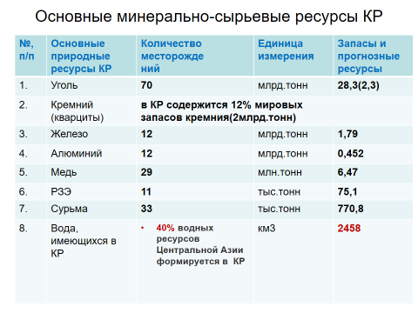
Из таблицы 1 видно, что Кыргызская Республика обладает значительными запасами минерально-сырьевых ресурсов, особенно в таких областях, как уголь, кремний, железо, алюминий, медь и вода. Эти ресурсы представляют большой экономический потенциал для КР. В таблице 2 представлены угольные месторождения КР , с указанием содержания элементов в процентах.
Представленные данные в таблице 2 показывает, что Кыргызстан обладает значительными запасами различных видов угля, с разным содержанием основных элементов - углерода, кислорода, водорода и азота. Эти данные является важной для оценки качества и использования этих минеральных ресурсов.

Таблица 2. Перечень основных угольных месторождений КР
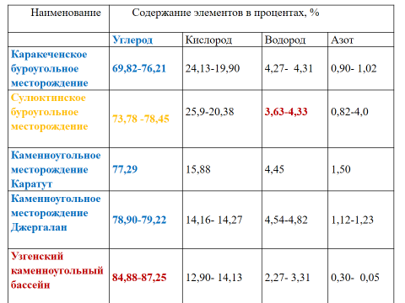
Например, высокое содержание углерода в угле Узгенского бассейна Кыргызстана имеет большое значение, поскольку углерод является ключевым компонентом для множества важных технологических применений: он используется для производства сверхпрочных углеродных волокон и композитных материалов, применяемых в авиакосмической, автомобильной и других отраслях, углерод также необходим для создания полупроводниковых устройств, таких как транзисторы и нанопроводы, а также для производства топливных элементов и компонентов нейрокомпьютеров, он используется в производстве дисплеев, светодиодов и других оптоэлектронных устройств. То есть, высокое содержание углерода в угле Узгенского бассейна делает его ценным сырьем для широкого спектра инновационных технологий, от передовых материалов до электроники и энергетики. Эффективное использование этого ресурса может способствовать технологическому развитию Кыргызстана.
Наряду с углем разрабатываем технологии переработки отходов Кадамжайского сурьмяного комбината. Поскольку, имеющиеся исследования акцентируют внимание на негативном воздействии отходов на окружающую среду[2]. В данной работе рассматриваются проблемы загрязнения почвы и водоемов, вызванные неэффективной переработкой. В статьях Джумаева А.[1], обсуждаются современные методы переработки, включая флотацию и гидрометаллургию, которые могут повысить эффективность извлечения сурьмы из отходов. Эти технологии позволяют не только сократить объем отходов, но и увеличить доходность переработки, т.е. переработка отходов может стать значительным источником дохода для комбината и решает социальные задачи создовая нове рабочие места.
В связи с этим, нами в настоящее время разрабатываются технологии получения кремния из кварцевых песков, меди, сурьмы и редкоземельные элементы из минеральных ресурсов и промышленных отходов.

Заключение
Таким образом, переработка минеральных ресурсов и промышленных отходов играют ключевую роль в обеспечении устойчивого развития Южного Кыргызстана. Необходимы совместные усилия государства, бизнеса и общества для преодоления существующих вызовов и реализации потенциала региона. Инвестиции в технологии переработки и образование помогут создать более устойчивую и процветающую экономику, способствующую благосостоянию местного населения.
Литература
- Джумаев А. Экономические аспекты переработки минеральных ресурсов в Южном Кыргызстане //Журнал экономики и экологии, 2020, №12(3), с.45-58.
- Садыков М. Экологические проблемы переработки минеральных ресурсов: вызовы и решения//Экология и устойчивое развитие, 2019, №8(2), с.22-30.
- Токтогулов К. Социальная ответственность в сфере переработки минеральных ресурсов.// Социальные исследования, 2021, №15(1), с.78-85.
- Браун Дж. Успешные стратегии переработки ресурсов: международный опыт.// Международный журнал устойчивого развития, 2018, №10(4), с.102-115.

